ATKLĀTA KONKURSA
Būvdarbu veikšana ēkas pārbūvei un teritorijas labiekārtošanai Citadeles ielā 7, Rīgā”
(identifikācijas Nr. VNĪ 2024/7/2-9/AK-25)
Iepirkuma komisijas atbildes uz ieinteresētā piegādātāja uzdotajiem jautājumiem
(apstiprinātas Iepirkuma komisijas 2024.gada 15.marta sēdē)

Jautājums:
Lokālā tāme Nr.1.12-PV Dazādi darbi ir:
1 |  | Jaunā kāpņu posma izbūve saskaņā ar ARD- 0,1 | kpl | 1,00
2 |  | Pilnstikla margas uzstādīšana b=10 mm | kpl | 1,00
Lūdzam izsniegt norādīto projekta lapu ARD-0.1 ar jaunā kāpņu posma rasējumiem.

Atbilde:
Jauno kāpņu posmu skatīt BK daļas rasējumā (CIT7-DP-00-01-RA-BK-2001 Pamatu plāns) un papildus skatīt pievienoto vizualizāciju (05.5.2.).
Marga - liekta tērauda caurule D=60mm, kopējais garums vienai kāpņu pusei ~ 3,3 tek. m. Vizuāls attēls skatīt zemāk. Pretējā kāpņu pusē jāsalāgo ar diagonālā pacēlāja vadulām pēc pacēlāja piegādātāja precizēšanas.
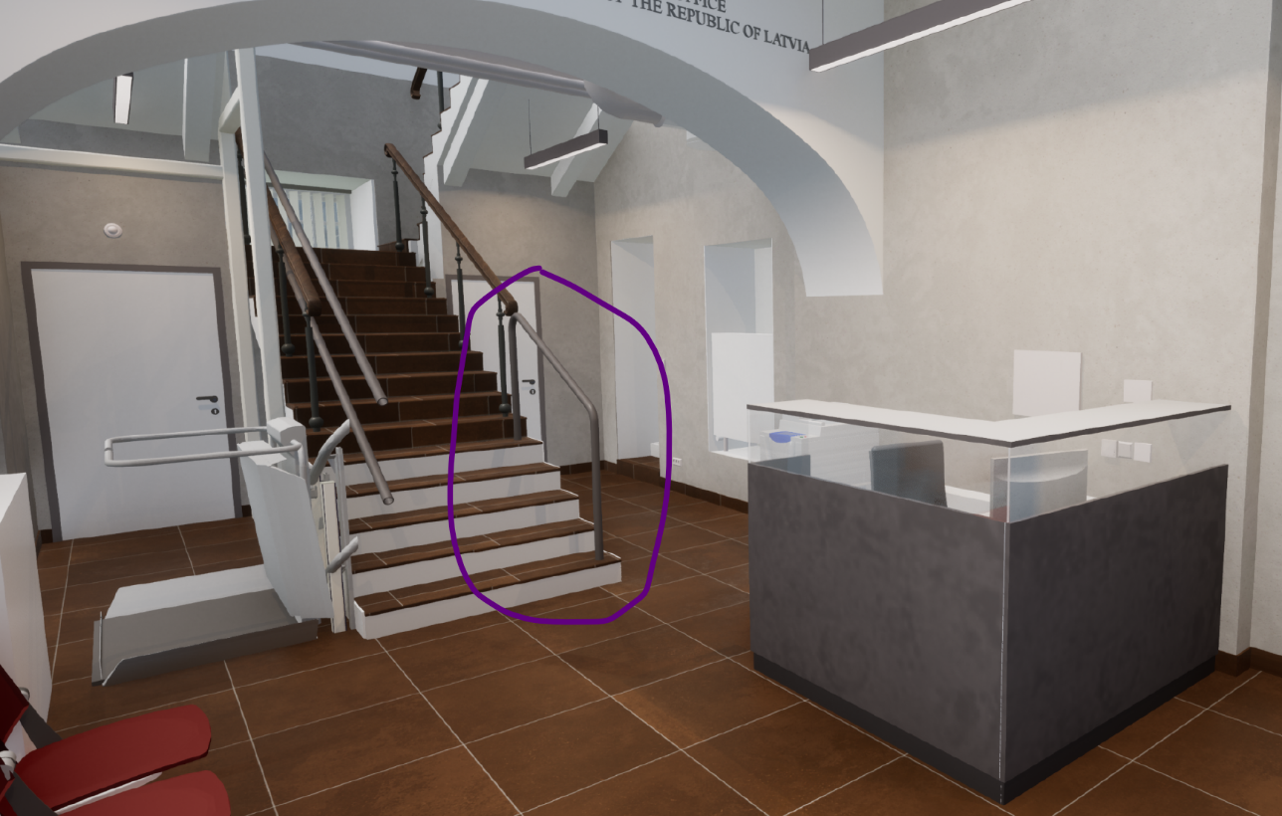

Jautājums:
Cik gara, augsta paredzēta pilnstikla marga?
Atbilde:
Skatīt rasējumu AR-7-2 2. stāva plāns jeb AR 2.6., kurā ir norādīti margas parametri. Pilnstikla marhas h=1100mm.

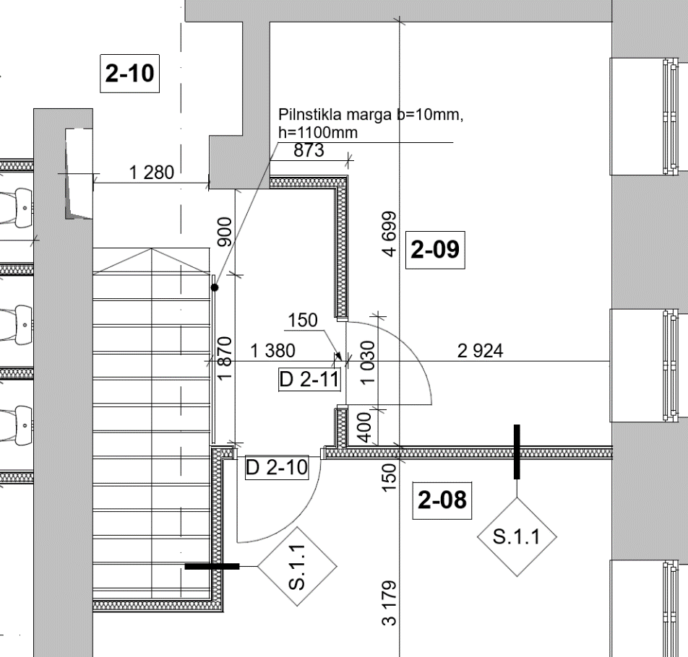

3 |  | Vertikālo auduma žalūziju uzstādīšana 2,8x2,9m AR 5.9 | gb | 4
4 |  | Vertikālo auduma žalūziju uzstādīšana 2,5x0,95m AR 5.9 | gb | 2
5 |  | Vertikālo auduma žalūziju uzstādīšana 2,0x1,3m AR 5.9 | gb | 24
6 |  | Vertikālo auduma žalūziju uzstādīšana 1,3x1,13m AR 5.9 | gb | 13

Jautājums:
Lūdzam norādīt žalūziju auduma veidu.
Atbilde:
Auduma krāsa - gaiši bēšīga. Toni iepriekš saskaņot ar projekta autoru un Pasūtītāju (skatīt pievienoto interjera vizualizāciju 05.5.10.). Ēkas R pusē (ēkas centrālās ieejas puse) paredzēt atstarojošajās žalūzijas visos stāvos (skatīt rasējumu AR 14-2 Fasāde asīs B-A).
Lokālās tāmes Nr. 1.12-PV Dažādi darbi pozīcijām Nr.3-6 paredzēt šādus darba apjomus:
3 | Vertikālo auduma žalūziju uzstādīšana 2,8x2,9m AR 5.9 (atstarojošās) | gb | 4
4 | Vertikālo auduma žalūziju uzstādīšana 2,5x0,95m AR 5.9 (atstarojošās) | gb | 2
5 | Vertikālo auduma žalūziju uzstādīšana 2,0x1,3m AR 5.9 | gb | 20
5.1. | Vertikālo auduma žalūziju uzstādīšana 2,0x1,3m AR 5.9 | gb | 5
6 | Vertikālo auduma žalūziju uzstādīšana 1,3x1,13m AR 5.9 | gb | 8
6.1. | Vertikālo auduma žalūziju uzstādīšana 1,3x1,13m AR 5.9 | gb | 5

Jautājums:
Lūdzam izsniegt norādīto projekta lapu AR 5.9.
Atbilde:
Lūdzam skatīt projekta lapu AR-28-1 1.stāva mēbeļu izvietojuma plāns, kas arī ir tāmes pozīcijas atsaucē norādītā AR 5.9.

Jautājums:
Tāmes apjomos pozīcijā Nr. 5 ir norādītas 24 gb. Vertikālās žalūzijas, bet projekta lapā AR-31-1 jeb AR 5.12 ir norādītas 25 gb. Lūdzam skaidrojumu vai labot.

Atbilde:
Žalūziju skaits 25 gab, atbilstoši būvprojekta AR rasējumiem.

Jautājums:
Ņemot vērā lielo un komplicēto projekta un tāmju apjomu, pasūtītāja noteiktais piedāvājuma sagatavošanas termiņš ir pārāk īss. Lūdzam konkursa iesniegšanas termiņu pagarināt par 2 nedēļām.

Atbilde:
Piedāvājumu iesniegšanas termiņš tiek pagarināts līdz 02.04.2024.

Jautājums:
Lūdzam precizēt un saskaņot nolikuma 3.5.3. un 4.5.4.apakšpunktus.
Atbilde:
Iepirkuma komisija informē, ka iepirkuma dokumentācijā ir veikti precizējumi. Lūdzam skatīt precizēto iepirkuma dokumentāciju.

